Religia cz. 2 kl. ZET E 01-05.06.2020
Dobre serce Jezusa otwarte dla nas.
Serce, które widzicie przypomina nam o miłości, jest znakiem miłości. Pan Jezus, Syn Boży, przyszedł na świat, umarł na krzyżu i zmartwychwstał z miłości do ludzi, bo nas kocha.
Człowieka o dobrym sercu poznajemy po tym, co mówi, czy jego słowa są serdeczne i pełne dobroci.

– Ponad 300 lat temu, we Francji żyła dziewczynka o imieniu Małgorzata. Z całego serca kochała Pana Jezusa jako czteroletnia dziecko potrafiła trwać długo na modlitwie przed Najświętszym Sakramentem, w którym jest obecny Pan Jezus.
– Gdy dorosła i miała 24 lata została siostrą zakonną. Przychodził do niej sam Pan Jezus
i rozmawiał z nią. Chrystus uczył jej wielkiej miłości do ludzi.
– Małgorzata widziała serce Jezusa – takie jak tutaj na zmieszczonym na wizerunku Jezusa
z Otwartym Sercem.

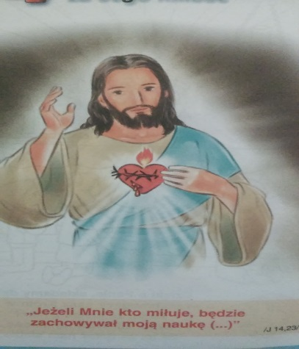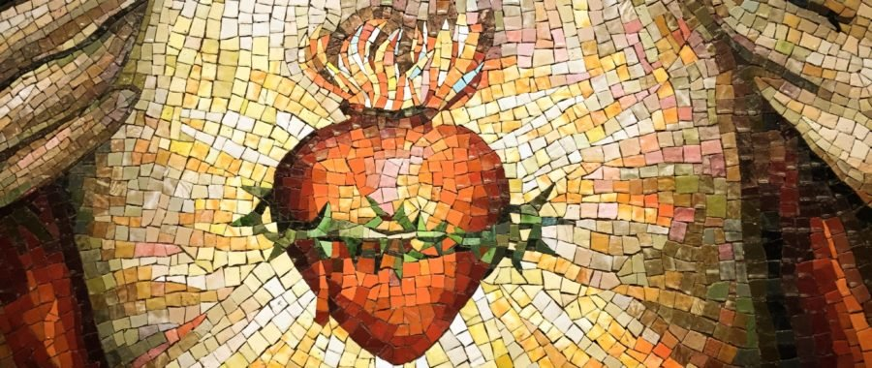

Małgorzata Maria Alacoque zobaczyła, że to płonące miłością Najświętsze Serce otoczone było cierniami, które raniły Je ze wszystkich stron.
Ciernie oznaczały grzech i niewdzięczność ludzi.
Promienie oznaczały, że Jezus daje nam swoją miłość, pomoc, świętość.
Zadanie 1

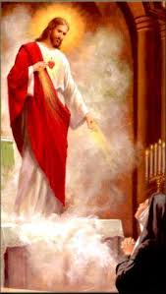 Taki obraz mamy też w naszym kościele parafialnym pw. Michała
Archanioła w bocznym ołtarzu z tyłu kościoła. Jak będziesz w kościele to poszukaj
i poznaj to miejsce.

Chrystusowi było przykro, ponieważ ludzie nie pamiętali o Jego miłości, o cierpieniu, które
przeszedł dla naszego zbawienia. Ludzi byli obojętni, nie obchodziło ich Jego cierpienie. Mało osób okazywało Jezusowi miłość w NAJŚWIĘTSZYM SAKRAMENCIE.

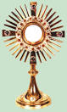

Pan Jezus pragnął, by obchodzono święto ku czci Jego Serca, w piątek, w następnym tygodniu po uroczystości Bożego Ciała. Jest to uroczystość Najświętszego Serca Pana Jezusa.
Pan Jezus polecił, aby w tym dniu przystępowano do Komunii św. wynagradzając za grzechy swoje i innych ludzi.
W tym roku Uroczystość Najświętszego Serca Pana Jezusa będzie 19 czerwca.

Pan Jezus polecił także, aby przyjmować Jego Ciało i Krew w Komunii św. przez dziewięć pierwszych piątków miesiąca, bez przerwy, z dobrym postanowieniem, z czystym sercem,
a wtedy ludzie sprawią Mu wielką radość. Pan Jezus obiecał za to, że będzie blisko takiego człowieka i obdarzy go wiecznym szczęściem.

Zadanie 2
Tak jak w maju modliliśmy się do Matki Bożej różnymi wezwaniami tak przez cały czerwiec odmawiamy Litanię do Serca Pana Jezusa.
Są różne wykonania tej litanii, ta jest najbardziej popularna i tą wersją modlimy się
w kościele. Pomódl się tą litanią w intencji swojej rodziny.
https://www.youtube.com/watch?v=hqJIa60KK4w

Zadanie 3
Pokoloruj rysunki z dobrymi zachowaniami, którymi sprawimy radość Jezusowi. A jeśli tego nie drukujesz to samodzielnie narysuj tylko dobre zachowania, a te rysunki niech będą podpowiedzią.
Skreśl rysunek przedstawiający złe zachowanie.

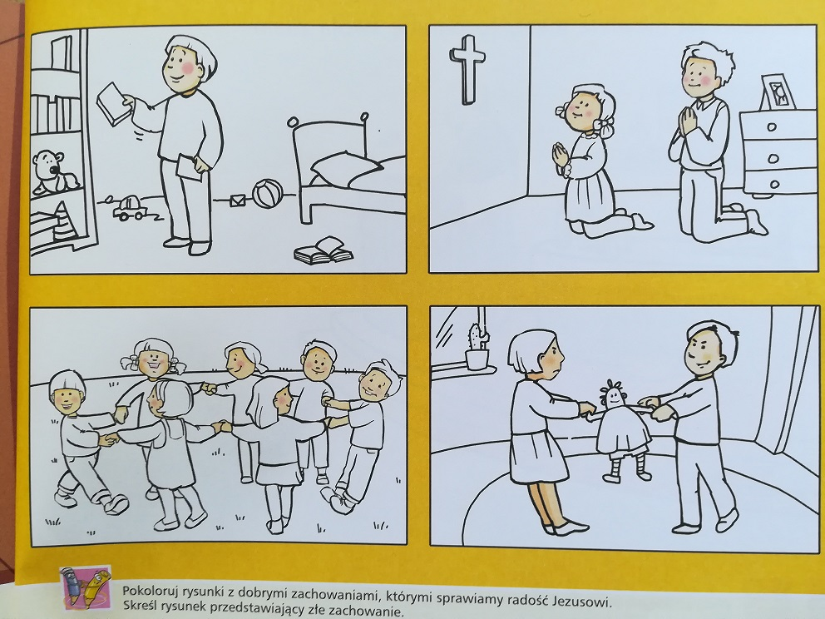

Zadanie 4
Pokoloruj obrazek, a potem ozdób go serduszkami, szczególnie wtedy, gdy pomodlisz się za swoją rodzinę o to, by zawsze mieli czyste serca z miłości do Pana Jezusa.

